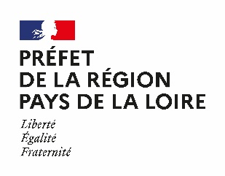
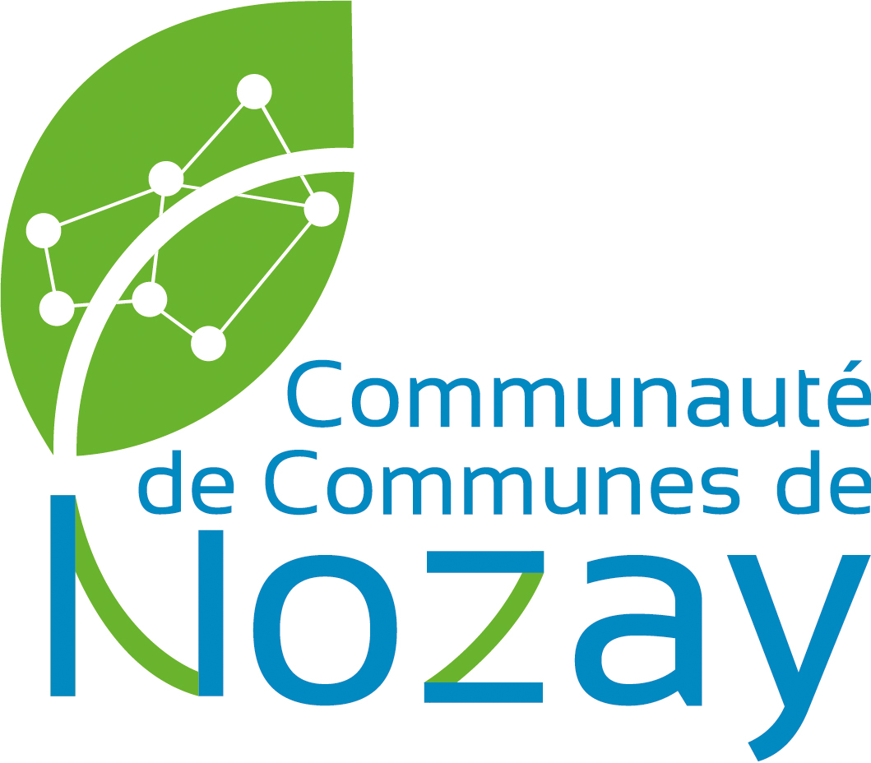

APPEL A PROJET de la Communauté de Communes de Nozay
RÉSIDENCE ARTISTIQUE DE TERRITOIRE « Bouillon de Culture »
Dans le cadre du Projet Culturel de Territoire (PCT)

Depuis 2011, la Communauté de communes de Nozay (CCN) est engagée dans une démarche de contractualisation avec le Conseil Départemental de Loire-Atlantique et la DRAC (Direction Régionale des Affaires Culturelles).
Un projet culturel de territoire a été validé avec pour enjeux de permettre : l’accès à la culture au plus grand nombre, une diversification des publics, une attention particulière portée aux jeunes et des actions vers les publics les plus éloignés de l’offre culturelle, la transversalité des politiques publiques.
Dans ce cadre, et pour favoriser la présence artistique sur le territoire, des artistes sont accueillis chaque année en résidence de territoire (Olivier Garraud, collectif Pedagong, Les Maladroits, Collectif La Bande à Grimaud, Cie La Lune Rousse, Collectif Bellavieza, Cie des Hommes, Cie Grosse Théâtre, La Fidèle Idée, la Boîte Carrée, Sophie Vinet, le Collectif 100 pression, Audrey Bodiguel avec la compagnie La Veine).

Cette démarche permet de proposer une lecture artistique inédite du territoire, en allant à la rencontre de ses habitantes et habitants et de ses usagers, de ses paysages, de ses espaces, de son patrimoine (bâti, naturel, culturel…).

- Présentation du territoire

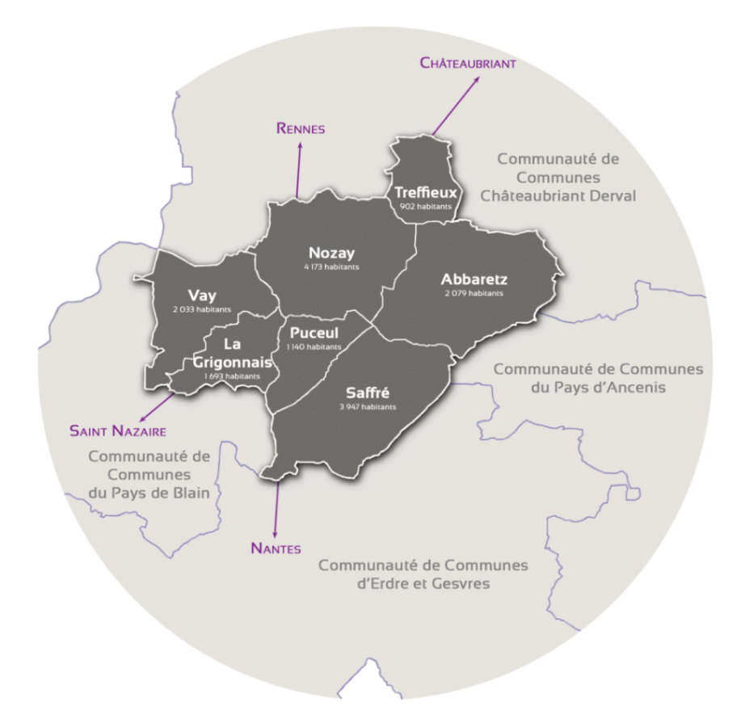
Située au nord du département de la Loire-Atlantique, la Communauté de Communes de Nozay, créée en 1995, regroupe aujourd’hui sept communes : Abbaretz, La Grigonnais, Nozay, Puceul, Saffré, Treffieux, Vay représentant 16 212 habitants au 1er janvier 2024 (Chiffres INSEE date de référence statistique : 1er janvier 2021).

L’augmentation démographique y est deux fois plus rapide que celle du département, et la population
globalement plus jeune.

En chiffres
- 7 communes
- 16 212 habitants (Source : INSEE 2024 / date de référence statistique : 1er janvier 2021)
- 27 572 hectares dont 96 % de terres agricoles ou naturelles
- 59 habitants au km²
- 7 103 foyers en 2018
- 956 établissements économiques
- 3 931 emplois
- 1 907 enfants scolarisés en maternelle et élémentaire à la rentrée 2020-2021

Structures présentes sur le territoire, dans le champ culturel, social et éducatif :
- 13 écoles élémentaires
- 2 collèges
- 2 établissements d’accueil Petite Enfance
- 4 ALSH (Accueil de Loisirs sans Hébergements)
- 1 centre socio-culturel
- 1 foyer des jeunes travailleurs
- 1 Service Emploi intercommunal et une antenne Mission Locale
- Des associations dans le secteur social (dont ESPOIR, association d’insertion par l’activité économique, AIRE, chantier d’insertion, ...)
- 1 EPHAD et des résidences retraites
- 7 bibliothèques en réseau
- 1 Cybercentre
- Environ 25 associations culturelles principalement dans le champ du spectacle vivant. 1 association de sauvegarde du patrimoine agricole
- 1 cinéma associatif, Le Nozek, qui porte un festival « Le Cinéma est dans le pré » en novembre de chaque année

Sites patrimoniaux
- Enclos du vieux bourg à Nozay, ancien enclos paroissial et église du 12è/15è/19è
- Carrière du parc à Nozay (ancienne carrière de schiste)
- Terril et étang de la Mine à Abbaretz
- Maquis de Saffré
- Château de Saffré et son jardin fleuri
- Étang de Bout de bois à Saffré
- Étang de Clegreuc à Vay
- Étang de Gruellau à Treffieux

Quelques chiffres et structures en lien avec la thématique de la résidence
- Plus de 70% de la surface du territoire sont des terres agricoles
- 195 exploitations en 2020 (aujourd’hui autour de 160)
- 90% sont en élevage et en majorité bovin (principalement laitier)
- Plus de 30% des exploitations sont en bio
- Près de 30 exploitations pratiquent la vente directe
- Bureau du civam44 à Saffré (Centres d’initiatives pour valoriser l’agriculture et le milieu rural)
- Bureau du Gab44 à Nozay (Groupement des agriculteurs et agricultrices biologiques)
- CFA agricole à Nozay
- La Communauté de communes de Nozay a récemment lancé la mise en place de son Projet Agricole Alimentaire Territorial (PAAT) : première phase de diagnostics en cours

- Enjeux et objectifs

La résidence est menée à des fins d'éducation artistique et culturelle tout au long de la vie. Elle doit mener un travail partagé, associant les acteurs du territoire, et créer du lien avec les habitants. Elle ne doit pas être confondue avec une commande d’œuvre.

Pour la prochaine résidence, le choix des élus de la Communauté de Communes de Nozay s’est porté sur la thématique de l’alimentation. L’objectif est d’aller à la rencontre des acteurs du territoire, ceux qui cultivent, élèvent, transforment, distribuent et de questionner notre rapport à l’alimentation à travers un prisme artistique. Ce thème est vaste et permettra de toucher de nombreux acteurs : agriculture, économie, environnement, santé, culture, restauration collective… Les formes artistiques pourront être multiples et dans chaque commune, un banquet participatif sera proposé à un moment du projet.

Objectifs :
- Rayonner sur l’ensemble des 7 communes du territoire
- Mettre en valeur les métiers de l’alimentation : de la production (maraichers, agriculteurs, éleveurs…) à la distribution (marchés, vente à la ferme, épicerie associative…) et la transformation (restaurateurs, restauration collective, café associatif…)
- Questionner notre rapport à l’alimentation, dans nos pratiques culturelles, nos environnements, nos imaginaires
- Questionner la notion de transmission (du patrimoine immatériel, des savoir-faire, des exploitations…)
- Permettre aux habitants, notamment les publics scolaires, de partager avec l’artiste ou l’équipe artistique des temps de rencontres qui s’inscrivent dans la durée en organisant des présentations, expositions, débats, lectures, répétitions ouvertes, écriture, chant, musique…
- Favoriser le partage d’une expérience sensible pour les habitants, à travers l’expression artistique et la coopération autour d’un processus de création
- Créer des endroits et des moments de partage et d’échange

- Profil des artistes

Le projet pourra être porté par un ou plusieurs artistes/intervenants ayant une structure propre ou s’appuyant sur un opérateur (bureau de production, lieu labellisé, etc.). Il s’appuiera sur la démarche et l’identité artistique du ou des artistes.
Il devra être porté par une équipe artistique qui a l’habitude et l’envie de travailler à partir des territoires ; qui utilise le fruit de ses rencontres comme matière artistique et le territoire comme terrain d’expression et d’expérimentation.
Une grande capacité à mobiliser les habitants, travailler avec des partenaires différents et fédérer des énergies complémentaires seront attendus ainsi qu’une grande autonomie.
Un ancrage départemental, voir régional, est souhaité.

Les professionnels intervenants doivent :
- S’inscrire dans le champ de la création artistique et attester d’une ou plusieurs pratiques confirmées ;
- Attester d’une pratique éprouvée de la médiation et de la transmission artistique ;
- Pouvoir fédérer autour de sa présence et de son projet artistique la communauté scolaire, éducative, sociale et culturelle du territoire

- Public

La résidence a notamment pour objectif de croiser et diversifier les publics. Elle devra toucher le public le plus large afin de sensibiliser un maximum d’habitants du territoire, en particulier les jeunes et les personnes éloignées de l’offre artistique et culturelle. Des partenariats avec des structures des champs culturels, éducatifs, sociaux, économiques, agricoles, environnementales… seront à rechercher afin de mettre en place des actions dédiées.

Une ou plusieurs classes d’élémentaire devront être associées au projet, sur l’année scolaire 2027_2028.

- Définition de la résidence et déroulement

La résidence est organisée à des fins de transmission en faveur des habitants du territoire. Elle ne se confond nullement avec une résidence de création puisqu’il n’y a ni enjeu de production ni commande d’œuvres. Pour la compagnie résidente, il s’agit plus particulièrement de s’engager dans une démarche de transmission donnant à voir et à comprendre la recherche artistique qui l’anime ainsi que le processus de création qu’elle met en œuvre (réflexion, expérimentations, réalisation).
Ces actions sont préparées en amont avec les partenaires référents. Elles ont pour objectif de permettre aux habitants d’acquérir une expérience originale et sensible, en temps scolaire ou sur tous les temps de la vie.

Le projet retenu se déploiera entre janvier 2027 et juin 2028. La résidence repose sur une disponibilité des artistes équivalent à 2 ou 3 semaines, de janvier à juin 2027 puis de 4 à 5 semaines de septembre 2027 à juin 2028, avec période d’intervention et des temps forts qui jalonnerons la présence sur le territoire.
Une période de concertation et de co-construction avec les différents partenaires dont la CCN est à prévoir en amont au cours du dernier trimestre 2026.
Dans chacune des sept communes, un temps de banquet convivial sera proposé au cours de la résidence. Ces rendez-vous pourront jalonner les différentes étapes du projet.

- Documentation de la résidence

Une attention devra être portée à la documentation de la résidence : journal de bord, podcast, newsletter, film, fanzine… afin de laisser une trace du travail réalisé.

- Conditions financières

L’artiste ou la Cie sélectionnée bénéficie d’une allocation de résidence d’un montant de 20 000 € TTC (charges sociales comprises) pour la totalité du temps de résidence sur les deux années.
Le candidat retenu doit être autonome dans ses déplacements et disposer d’un véhicule personnel. Les frais de déplacement de son lieu d’habitat personnel au territoire de mission, les frais de déplacement sur le territoire ainsi que les repas sont compris dans le montant d’allocation de la résidence. L’hébergement sera pris en charge par la collectivité, en cas de besoin.

Le service culturel de la CCN et les services supports (technique, communication) accompagnent la compagnie sélectionnée tout au long de la résidence. Il facilite le dialogue avec les partenaires de territoire et les autres service de la CCN (lecture publique, service à la personne, environnement…).

Des lieux de travail (bureau, salle de pratiques artistiques ou de répétition) pourront être mis à disposition en fonction des besoins.

- Cadre juridique

Une convention signée par la Communauté de Communes et la structure artistique accueillie retenu fixera les modalités de leur partenariat, notamment les engagements et responsabilités de chacun pour la période définie.

- Critères de sélection

Les principaux éléments d’appréciation sont les suivants :
- Qualité de l’action proposée
- Qualification des intervenants
- Modalités d’animation et de coordination du projet
- Capacité à inscrire le projet dans une dynamique de territoire
- Modalités d’association et de participation des différents publics
- Inscription dans les enjeux de la politique culturelle de territoire
- Expérience dans ce type de projet
- Coût du projet

- Candidatures

Envoi d’un dossier de candidature comportant obligatoirement :
- Une note d’intention proposant un projet d’éducation artistique et culturelle fédérateur sur le territoire et les déclinaisons envisagées du projet dans le cadre des interactions de la compagnie avec les différents publics.
Des propositions de représentation d’un ou plusieurs spectacles « petite forme » issu du répertoire de la compagnie peuvent être un plus
- Un dossier de présentation des réalisations et de l’univers artistique de la compagnie, éventuellement complété d’extraits vidéo et d’outils pédagogiques autour des créations.
- Un curriculum vitae actualisé des artistes membres de la compagnie, précisant les études/formations dans le domaine artistique (joindre une copie du/des diplômes) et faisant état des expériences de médiation et d’action culturelle (participation à une expérience similaire, médiation, formation, etc.).
- Un budget prévisionnel de la résidence détaillant les moyens techniques, artistiques et logistiques dédiés au projet.
- Un calendrier des disponibilités durant la période de résidence.

Éléments complémentaires à joindre au dossier :
  - Les renseignements administratifs concernant la compagnie candidate : adresse du siège social, nom du représentant légal, n° SIRET, n° Licence entrepreneur spectacles, RIB.
  - Le candidat devra également indiquer le matériel dont il dispose et qu’il peut mettre à disposition de ce projet.
  - Le candidat doit indiquer s’il possède le permis de conduire et une voiture personnelle.

Envoi des dossiers de candidature :
Par voie électronique à :
culture@cc-nozay.fr
et
stp.paysdelaloire@culture.gouv.fr

Au plus tard le 30 octobre 2026, délai de rigueur
Avec pour objet : « Candidature résidence de territoire »
(NB : ne pas dépasser 8 Mo ou envoyer par We transfer en le doublant d’un mail informatif)
Les différentes candidatures reçues seront examinées par un comité de sélection réunissant des élus et des techniciens de la Communauté de communes de Nozay, des représentants de la DRAC des Pays de la Loire et du Conseil départemental de Loire-Atlantique.
Les candidats sélectionnés seront reçus par ce comité à l’automne 2026 (date à préciser)
Le résultat de la sélection sera communiqué au plus tard avant le 15 décembre 2026.

Pour tout renseignement préalable, vous pouvez contacter :
Alice Macaux, chargée de développement culturel, Communauté de communes de Nozay alice.macaux@cc-nozay.fr 02 40 79 51 51 – 06 07 65 08 11

